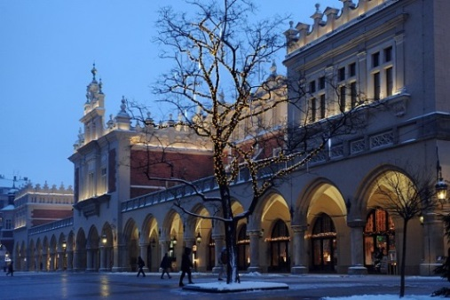
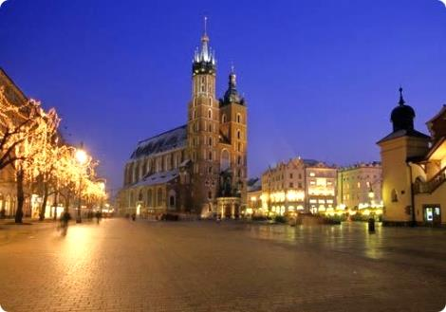
SOLNÝ DŮL WIELICZKA A ADVENT V KRAKOWĚ

30. 11. 2013

Odjezd z Olomouce: Billa Dobnerova 5.30 hod.
Billa ,,u letadla 5.40 hod.
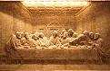
Hlavní nádraží 5.45 hod.

Příjezd do Wieliczky cca v 10 hod. – prohlídka králov-
ských solných dolů (památka UNESCO), unikátní
prostory 100 až 120 metrů pod zemí (kaplička,vodní jezero,..
solí vytesané významné osobnosti, obrazy (poslední večeře
podle L.da Vinciho), léčba nemocí dýchacího ústrojí, prohlídka
trvá 3 hodiny.
KRAKOW – jedno z nejkrásnějších evropských měst, renesanční skvost a město
legend, na jehož podobě se podíleli renomovaní umělci a architekti z Itálie a Nizozemí. Navštívíme královský hrad WAWEL - speciální výstava v královském zámku – slavný
portrét Cecilie Galleraniové , mistrovské dílo Leonarda da Vinciho Dáma s hranostajem,
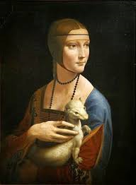
královský palác, baziliku, biskupský palác, Jagelonská
univerzita – 2 nejstarší univerzita ve střední Evropě, Sukiennica -
galerie polského malířství a sochařství ( dříve tržnice)
Ry Rynek glowny – je místem nejstarších adventních trhů, nabízejí se
zde tradiční jídla ( smažení pstruzi, klobásky, prejt…,
místní specialitou je pitný med (neplést s medovinou), vánoční punč,
umělecké řemeslné výrobky , možnost nákupů…
Odjezd z Krakowa: cca 18.30 hod.

Cena zájezdu: 590,-- Kč – zahrnuje: dopravu autobusem, průvodce,
Možno dokoupit : 22,--Kč komplexní pojištění
Vstupné : Wieliczka: 360Kč/os, děti do 25 let 275 Kč/os - vybírá se současně
s placením zájezdu.
Placené vstupy na místě: výstava ve Wawelu : 10PLN , Mariánská bazilika: 6 PLN
Doporučené kapesné na osobní útratu: 30-60 PLN,
Zájezd pořádá ZO VOS RUP v Olomouci
Zájemci se mohou přihlásit u pí. Loutocké 585631077
zdena.loutocka@upol.cz 777580938
Platí oblíbené: Kdo dřív platí, ten dřív jede…..

